İADE İŞLEMLERİ
İade işlemini gerçekleştirmek için Ödeme Takip modülü altında bulunan Kayıt sözleşmesi ekranına geçiş yapınız.
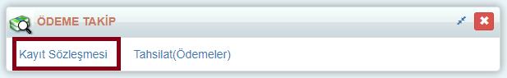
Açılan ekrandan hangi öğrencinize iade işlemi yapacaksanız o öğrenciyi filtreleme butonu aracılığı ile aratınız.
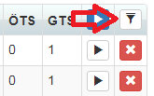
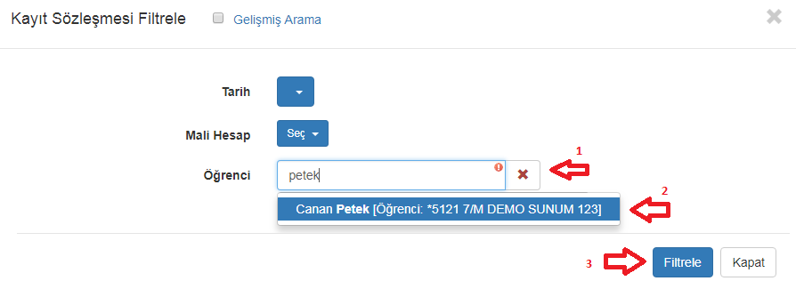
Karşınıza gelen öğrenci bilgisinin satır sonundaki İşlem butonuna tıklayınız.
Açılan ekranda Uygulamalar alanından İade Sihirbazı linkine tıklayınız.
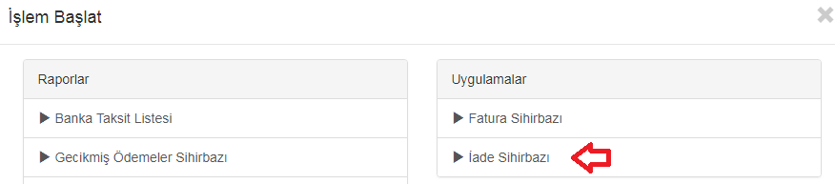

İade sihirbazında öğrenci için ne kadar iade alınacak ise tutar kısmına girip, iadenin alındığı tarihi ve yapılan işlemin mali dönemini seçip aynı zamanda iade işlemi hangi hesap üzerinden yaptıysanız mali hesabını seçip başla butonuna tıklayınız.
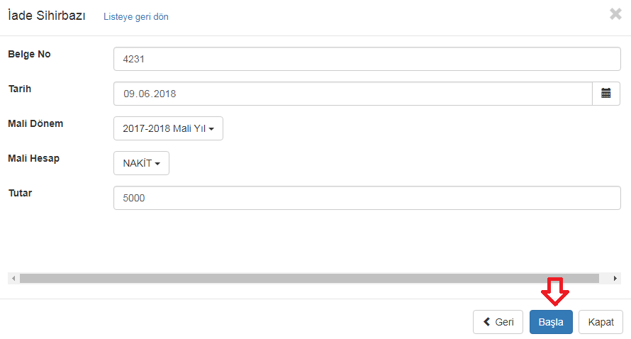
Aşağıdaki gibi bir bilgilendirme ekranı gelecektir. İşlemde hata var ise “x” butonu yardımıyla silebilirsiniz.
Daha sonradan öğrenci ile ilgili iade işlemini kontrol etmek için öğrencinin satırındaki İşlem () butonundan İade Sihirbazına tıkladığınızda yine bu bilgiye ulaşabilirsiniz.
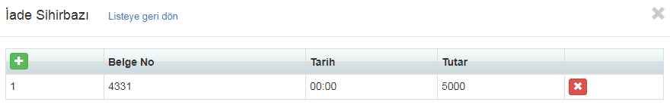
Yapmış olduğunuz iadeyle ilgili makbuz oluşturmak isterseniz iade sihirbazına girdikten sonra yazdır butonuna tıklayarak makbuz oluşturabilirsiniz.

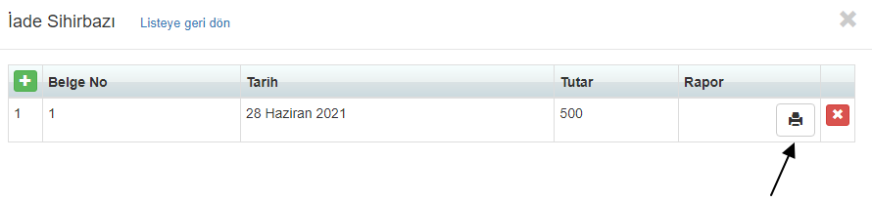

Oluşturma tamamlandıktan sonra indir diyerek iade makbuz içeriğinizi görüntüleyebilirsiniz.
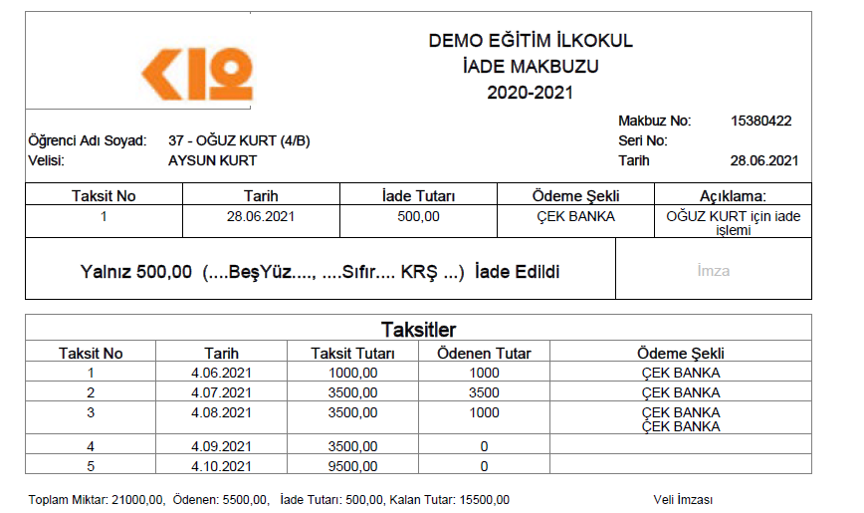

Kayıt Sözleşmesi ekranındaki İşlemler () butonuna tıklayıp, Sözleşme Listesi ve Analizleri raporu alarak,
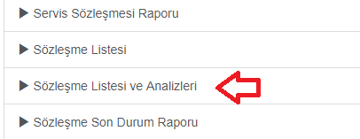

Yaptığınız iade işlemlerini İade Tutarı sütununda görebilirsiniz.
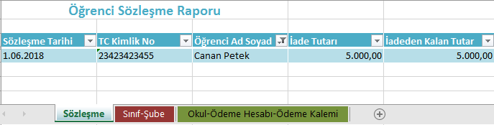
Ayrıca yapılan iade işlemini öğrencinin ismine tıklayıp,
Açılan ekrandaki Finans sekmesinden görüntüleyebilirsiniz.
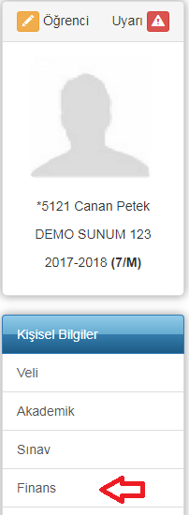

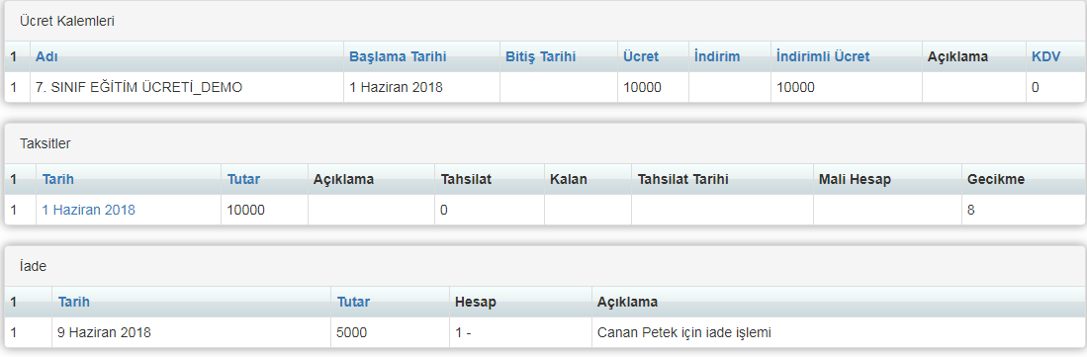
Kayıt sözleşmesi ekranından yapmış olduğunuz iade işleminin, Finans Yönetimi modülü altındaki Gider İşlemleri ekranına da otomatik olarak yansıdığını gözlemleyebilirsiniz.
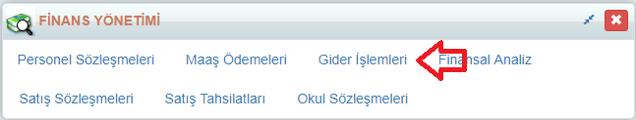

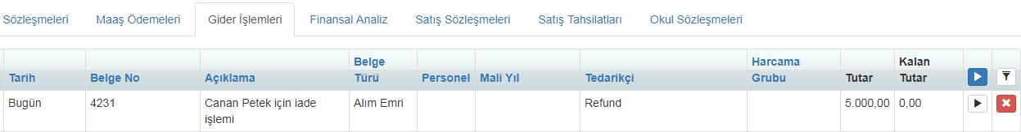

WEB SİTESİ ÜRÜN TANITIM VİDEOSU
www.k12net.com http://www.k12net.com/urun-videosu.html
REFERANSLAR BLOG
http://www.k12net.com/referanslar.html http://k12net-tr.blogspot.com

FACEBOOK TELEFON MAİL
http://www.facebook.com/k12net 0-(312)299.23.13 destek@k12net.com

